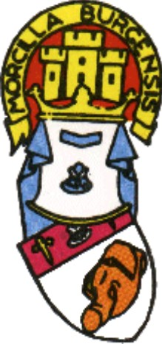
XXVI GRAN CAPÍTULO
DE LA COFRADÍA DE LA MORCILLA DE BURGOS
Burgos, 31 de mayo de 2014

10:30 h Concentración de Cofradías, en el Café del Casino en la Plaza Mayor y café de bienvenida.

11:00 h Visita guiada a la Catedral de Burgos.

12:00 h Desfile procesional de Cofradías acompañados de Dulzaineros hasta
el Palacio de la Excma. Diputación Provincial de Burgos, con el
cántico de Letanías en el Paseo del Espolón.

13:00 h Gran Capítulo en la Sala de Plenos de la Excma. Diputación de Burgos en el que tendrá lugar el desarrollo de los siguientes Actos:

.Pregón a cargo de D. Rafael Anson Oliart Presidente de la Real
Academia Española de Gastronomía.
. Entronizaciones:
- Caballero Meritísimo: D. Rafael Anson Oliart
- Caballeros de honor: D. Cesar Rico Presidente de la Excma. Diputación de Burgos. y D. Javier Lacalle Alcalde de Burgos.
- Cofrades de número. D. Miguel Ángel Salinas.
- Caballeros: Cofradía del Hume Piot de Loudun (Francia)

14:00 h Vino Español, en el Salón de Recepciones, ofrecido por la Excma.
Diputación.

15:00 h Comida de Hermandad en el Gran Casino de Burgos en el Paseo del Espolón.

MENÚ

.Revuelto de Colas de Cangrejo

.Trucha Escabechada con lechuga de Medina

.Morcilla del Papamoscas con mollejas, pimientos y con sus correspondientes Gigantillos y Gigantones (morcilla frita, bombón de morcilla y rulo de morcilla.

.Lechazo de Burgos asado con ensalada (lechuga y cebolleta)

Queso de Grisaleña con miel y nueces

.Agua

.Vino tinto Ribera del Duero –Viña Pedrosa Crianza

.Café, Cava y Licor

Precio. 45€

